Развитие творческих способностей детей среднего и старшего дошкольного возраста посредством приобщения к истокам русской народной культуры.

Приобщение детей к традиционной русской культуре способствует формированию человеческой личности, способной осуществлять свою историческую принадлежность к родному народу, жить в гармонии с окружающим миром. Народные традиции необходимы для разностороннего развития ребенка, формирования патриотических чувств и духовно-нравственных качеств. Вводя детей в народную культуру, мы помогаем войти в мир прекрасного.
Введение национальной культуры в обиход дошкольников предполагает понимание и ориентацию на психологию народа, которая вырабатывается веками и поэтому позволяет наиболее адекватно формировать личность. (Через народное искусство ребенок познает традиции, обычаи, особенности жизни, своего народа приобщается к его культуре. Интерес к народному творчеству является основой для пробуждения и упрочнения эмоционально-положительного отношения к народной мудрости, которая передается из поколения в поколение.) Чем разнообразнее детская деятельность, тем успешнее идёт разностороннее развитие ребёнка. Способности вырастают, развиваются из задатков при одном обязательном условии – деятельность, которой занимается ребёнок, должна быть связана с положительными эмоциями, иначе говоря, приносить радость, удовлетворение.
Творческая одаренность – особый вид одаренности, предполагающий создание чего-то нового, уникального в разных видах деятельности и областях жизни. В своем сообщении раскрою некоторые подходы в развитии творческих способностей дошкольников посредством приобщения к истокам русской народной культуры.
Приобщение детей к культурным ценностям и народным традициям русского народа, патриотическое и духовно-нравственное воспитание дошкольников влияет на формирование личности ребенка с опорой на универсальные духовные ценности, выработанные народом на протяжении многих веков, и осуществляется посредством специально разработанной системы интегрированных занятий и создании развивающей среды. (Народное искусство стимулирует развитие творческих способностей личности: используя элементы народного творчества, цветового строя, композиции, мы воздействуем на чувственную сферу ребенка, развиваем восприятие эстетического отношения и эстетической оценки.)
Цель: социально-нравственное развитие ребёнка в процессе знакомства с жизнью людей на Руси (предметами быта, традициями, обычаями, праздниками).
Задачи:
Образовательные:
- Формировать чувство причастности к истории Родины через знакомство с жизнью русского народа, его традициями, обычаями, праздниками.
- Формировать умение составлять короткие описательные рассказы о жизни людей на Руси, о народных традициях, обычаях проведения праздников.
- Формировать эмоциональную отзывчивость и интерес к народному творчеству.
- Формировать умение сочинять повествовательные рассказы по иллюстрациям.

Развивающие:
- Развитие художественного вкуса через восприятие красоты изделий традиционных народных промыслов. Формирование у детей эмоциональной отзывчивости и интереса к образцам русского народного декоративно-прикладного искусства, воспитание желания заниматься подобной деятельностью.
- Формировать знания и представления о названиях русских народных и православных праздников. Прививать интерес к традиционным современным праздникам.
Воспитательные:
- Накапливание опыта восприятия произведений малых фольклорных жанров.
- Воспитание толерантного отношения к людям, патриотизма, формировать чувство национального достоинства.
- Воспитывать интерес к историческому прошлому своего народа, желание и умение применять полученные знания в продуктивном творчестве.

- Приближение детей к культуре наших предков через активную музыкальную, ритмическую, игровую деятельность, через лексическую особенность языка, способствование понимания красоты и ценности русского фольклора, его самобытности.

Ожидаемые результаты:
- сформированность адекватной самооценки;
- сформированность чувств национального достоинства;
- умение разносторонне использовать элементы русской народной культуры во всех областях и видах деятельности;
- сформированность умения разрешать конфликтные ситуации, устанавливать новые контакты;
- повышение родительской компетенции.
Методы и приемы:
- наглядный: рассматривание иллюстраций, картин, просмотр мультимедийных презентаций (быт русского народа, изба русского народа, традиции и обычаи русского народа, масленица и т.д.);
- практический: наблюдения, поисковая деятельность детей;
- словесный: чтение русских фольклорных произведений, потешек, былин.
- игровой: праздники, открытые мероприятия, русские народные игры
Одна из основных задач работы педагогического коллектива д/с «Солнышко» - воспитание культурного творческого гражданина, способного воспринимать, ценить, воплощать в своей жизни и жизни социума принципы добра и красоты. Художественно-эстетический вкус у детей формируется в помещениях дошкольного учреждения. Поэтому, чрезвычайно важно в этот период сформировать вокруг ребенка одухотворенную среду, развить эстетическое к ней отношение. Основой специально созданной развивающей среды является оборудованная в виде уголка «русская изба» (мини – музей «Русская горница»), интерьер комнаты составляют предметы русского быта, утвари, которые впервые пробуждают интерес у ребенка, воспитывающие в нем чувство красоты, любознательность. Это должно детям помочь понять, что они – часть великого русского народа.
В этом году совместно с родителями был создан мини-музей народной куклы, в котором дети имеют возможность знакомиться с обрядовой куклой, а воспитатель систематизировать знания детей о народной кукле.
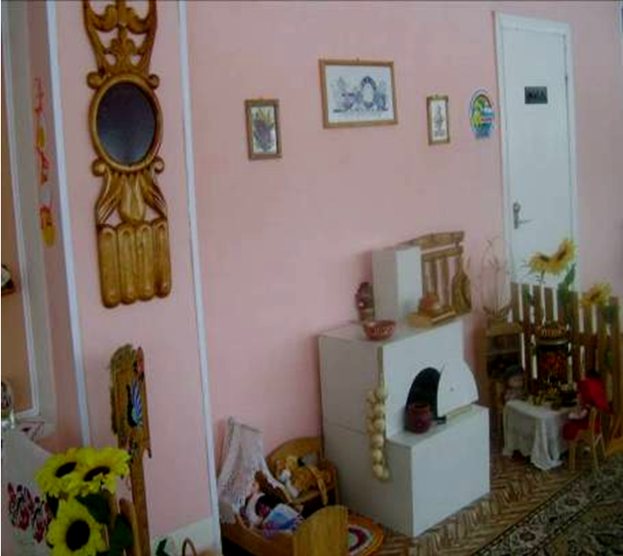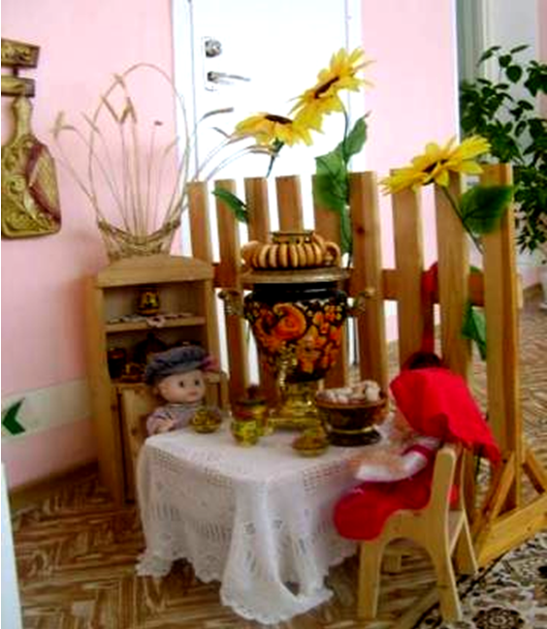
Мини – музей «Русская горница»
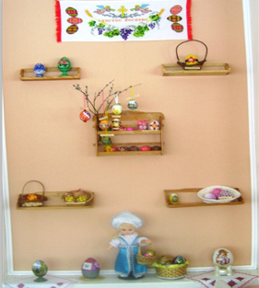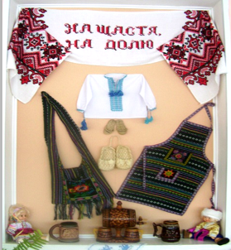
Мини-музеи: «Пасхальное яйцо», «Ремесленные промыслы».
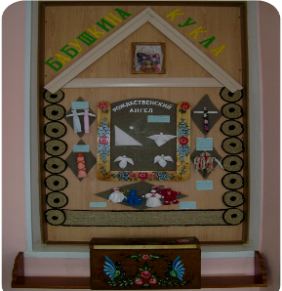
Мини-музей «Бабушкина кукла»
Через посещение избы и через проводимые в ней беседы, образовательную деятельность дети знакомятся с тем, как жили люди на Руси, с предметами быта, их названиями, предназначением, со способом действия с ними, ребята усваивают правила гостеприимства, которыми славен русский народ. При этом используются пословицы и раскрываются их значение: «Не красна изба углами — красна пирогами», «Чем богаты — тем и рады», «Какова хозяйка — таков и стол».
Необходимостью «одушевления» избы является Хозяйка, в образ которой превращалась в процессе проведения образовательной деятельности, бесед (наряжалась при этом в русский народный костюм). Внешнему облику соответствовала и манера общения с детьми, и речь, богатая пословицами, поговорками, прибаутками.
В такой необычной обстановке была проведена образовательная деятельность на познавательные темы, например:
- «В гостях у Хозяюшки»;
- «Весенние хлопоты»;
- «Ходит сон близ окон»;
- «Чудесный сундучок».
А также ряд бесед из цикла: «Задушевные беседы»: «Наш дом», «Сочельник», «Рождество Христово» и т.д.
Детей должны окружать предметы, характерные для русского народного быта, которые оказывают большое влияние на формирование душевных качеств ребёнка – развивают любознательность, воспитывают чувство прекрасного. Это позволяет детям с раннего возраста ощутить себя частью великого народа. «Лучше один раз увидеть, чем сто раз услышать» - гласит народная мудрость – для самостоятельной деятельности и самореализации детей в группе оборудован уголок изобразительной деятельности с элементами народного творчества и с предметами декоративно-прикладного искусства. Рассматривая этот материал, дети знакомятся с элементами, узорами, орнаментами, сюжетными композициями. Весь наглядный материал лежит в доступном для детей месте, которым они могут воспользоваться в свободное время. Особую роль в развитии творческих способностей детей играет знакомство с народным искусством.
Большой интерес вызывают яркие матрешки. С младшего возраста рассказываю о красоте и особенностях этой игрушки. Постепенно подвожу к осмыслению понятия «народная игрушка». Старших детей – знакомлю с историей ее возникновения и со сведениями о создававших ее мастерах; предлагаю ребятам попробовать составить небольшие рассказы, где действующим лицом была бы матрешка, тогда дети полюбят дидактические и хороводные игры с участием этой игрушки. С этой целью оформила ряд д/и «Раскрась матрешку», «Подбери узор», «Сложи картинку», «Лабиринт», «Найди различия» и др.
В группе создан уголок народной игрушки и предметов, украшенных народной росписью, что позволяет расширять познавательные способности детей и прививать эстетический вкус.
Создание театрально-музыкального уголка способствует раскрытию творческих задатков ребенка. Окружающие предметы, впервые пробуждающие душу ребенка, воспитывающие в нем чувство красоты, любознательность, должны быть национальными - это поможет детям с самого раннего возраста понять, что они - часть великого русского народа. Детское музыкальное творчество - это сочинения и импровизации, песенные, танцевальные, инструментальные. Этот вид музыкальной деятельности удовлетворяет одну из важнейших потребностей ребенка – самовыражение.

Работа с детьми проводится в течении всего дня. (Раскрывая перед детьми взаимосвязь музыкально-поэтического творчества с трудом, бытом, обычаями русского народа, мы стараемся вызвать не только интерес к культурному наследию нашей страны, но и развить активность, любознательность, самостоятельность, раскрыть творческий потенциал каждого.)
Интегрированная образовательная деятельность проводится в группе – воспитателем совместно с педагогом дополнительного образования по ИЗО, музыкальным руководителем.
Использование всех видов продуктивной деятельности (рисование, лепка, конструирование) при знакомстве детей с русским бытом и соответствующим ручным трудом, народно – прикладным искусством, народной игрушкой. (Ценность народного искусства определяется еще и тем, что его воздействие на чувства ребенка носит естественный, ненасильственный характер. В силу этого оно доступно детям с разным уровнем развития, каждый ребенок получает от этого удовольствие и эмоциональный заряд.)
Приобщение дошкольников к народным традициям и обычаям в целях нравственного и духовного воспитания – это педагогически организованная совместная деятельность самих ребят, их родителей, педагогов. С целью привлечения родителей в жизнь детей использовались следующие формы работы:
- повышая педагогическую культуру родителей, оформляла информационные стенды, проводила беседы, консультации;
- выставляла познавательный материал к праздникам (Новый год, Масленица, Пасха).
- привлекали родителей к посильной помощи в оформлении уголка русского быта, мини-музеев, а также к проведению традиционных праздников, развлечений.
- родители помогли приобрести коллекцию кукол в национальных русских костюмах, пособия для игр;
- оказана посильная помощь в изготовлении национальной обрядовой куклы Масленица;
- активное участие родители принимали в конкурсах и выставках работ на разную тематику, проявляя при изготовлении поделок свое мастерство и творчество.
Большое место в приобщении детей к русской народной культуре занимают народные праздники, традиции, обряды. В них фиксируются накопленные веками тончайшие наблюдения за характерными особенностями времен года, погодными изменениями, поведением птиц, насекомых, растений. Эти наблюдения непосредственно связаны с трудом и различными сторонами общественной жизни человека во всей их ценности и многообразии. В русской культуре природа всегда была как бы членом семьи человека, а родная земля – продолжением его дома.
Традиционным итогом работы с детьми являются праздники, досуги и театрализованные представления. Где дошкольники используют весь изученный и накопленный опыт в захватывающей игровой форме с незабываемыми переживаниями и эмоциями. Именно здесь видна связь специалистов друг с другом и с родителями и результативность проведенной работы.
Таким образом, комплексна, систематизированная работа по приобщению детей к истокам русской народной культуры имеет положительные результаты:
- сформированы первые представления о культуре русского народа, его обычаях;
- обогатился словарный запас - дети знают потешки, заклички, пословицы, названия предметов быта, элементов русского костюма;
- сформированы представления о морально-нравственных ценностях: доброте, правде, красоте, трудолюбии, храбрости и отваги;
- сформированы коммуникативные навыки: дети словесно могут выразить уважительное отношение к взрослым, сверстникам, малышам; у детей появилось чувство коллективизма, они умеют проявить свои патриотические чувства, у них развивается эмоционально-волевая сфера;
- появился познавательный интерес к своей истории, природе, народу.

Такая системная работа - богатейший материал для развития культурно-творческого и эмоционального потенциала каждого ребенка, его познавательной и интеллектуальной сферы, продуктивной деятельности, личностного, нравственно - патриотического развития, при котором складывается национальное мировоззрение, необыкновенное чувство любви и уважения к родным корням, и многие другие качества, которые порой невозможно воспитать без подобной системы работы.
Информационные ресурсы:
1. Ивановские ситцы: Альбом /Авт.- сост. Е.В. Арсеньева.- Л.: Художник РСФСР, 1983.

2. Картышова Л.В. Русский народный костюм: Универсальный подход. Серия «Народная культура как целостное мировоззрение». – Белые альвы, 2005.

3. Костюм в России 15 – начало 20 века. Из собрания государственного исторического музея Е.Р. Беспаловой – « АРТ - родник» Москва, 2000

4. Музей в детском саду: беседы, экскурсии, творческие мастерские / Под ред. Н.В. Микляевой, Н.Ф. Лагутиной – М.: ТЦ Сфера, 2011.

5. Народная педагогика в экологическом воспитании дошкольников. Пособие для специалистов дошкольного воспитания/ Науч. ред., сост. С.Н. Николаева – М.: МОЗАЙКА - СИНТЕЗ, 2010

6. Попова Т.А. Интегрированные циклы занятий по приобщению к русской народной культуре. Для занятий с детьми 4 - 5 лет. М.: МОЗАЙКА - СИНТЕЗ, 2010

7. Русский праздничный нарядный костюм. Знакомство детей с русской народной культурой, фольклором, традициями и обычаями. Издательство МОЗАЙКА – СИНТЕЗ, 2001.

8. Сокровища Государственного ордена Ленина Исторического музея. Русский костюм.

9. Сокровища Государственного ордена Ленина Исторического музея. Русский народный костюм.

10. «Традиционные промыслы и ремёсла» Альманах. М.: ООО «Издательство Родникъ» 1997, №3 – Л.В. Беловицкий. Типология русского народного костюма.

11. Чебан А.Я., Бурлакова Л.Л. Знакомим дошкольников с народной культурой. – М.: ТЦ Сфера, 2011.

